【鄂·纯净】
土家女儿城/地心谷/土司城/仙山贡水/龙鳞宫/恩施大峡谷/云龙河地缝/七星寨5日游
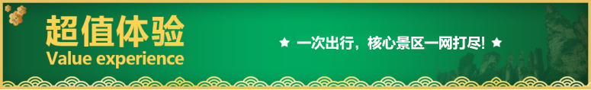
★懒人漫游：
恩施大峡谷七星寨AAAAA----恩施三大名片之一，世界地质奇观，东方科罗拉多!
云龙河地缝AAAAA----世界上唯一一条河流左右两岸地质年代不一样，是地球最美丽的伤痕!
龙麟宫AAA————水洞中乳石悬垂，两岸奇峰耸峙，怪石狰狞，河水夏日冰冷彻骨
龙宣恩仙山贡水AAAA----踏歌土苗侗家，心泊醉美宣恩！
土家女儿城AAAA----中国第八大人造古镇，世间男子不二心，天下女儿第一城！
★定制服务：
❉一价全含真纯玩0购物0自费
❉优选品牌别克/大通高端商务车，最好的体验，舒适不劳累
❉全程24小时私人管家，服务最贴心，出行放宽心
❉定制精品小包，漫游恩施，打卡恩施网红景点，不留遗憾
❉三两好友相约出行，随心亦随性，来一场说走就走的旅行！
★高端住宿：
1晚大峡谷系列度假酒店，晚看星空，早看日出，360°环游峡谷美景。
1晚女儿城核心街区特色客栈，住景区内不需担心时间，夜游女儿城，随心逛吃。
1晚宣恩网评五钻酒店，与土家墨达楼、苗族钟楼、侗族风雨桥相守相望。
1晚恩施市区网评五钻酒店或准五酒店，当地高标，舒适享受，给游客最好的体验
★度假首选：
全程配备应急医疗箱（雨衣、温度计、晕车贴、风油精、消毒酒精、口罩等）。
★网红体验：
在比兹卡大街，听恩施民歌、赏土家舞蹈；
在女儿城火堂，参与极具土家特色的火堂歌会；
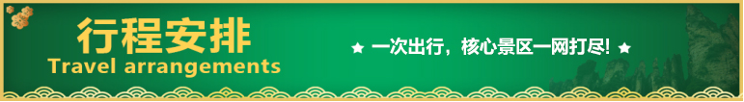
在民俗博物馆门前，观看中华传统舞狮；
天数 | 行程安排 | 用餐 |  |  | 入住地区
D1 | 出发地恩施土家女儿城 | × | × | × | 女儿城客栈
D2 | 地心谷仙山贡水 | √ | √ | × | 宣恩观景酒店
D3 | 龙麟宫土司城云龙地缝 | √ | √ | × | 峡谷系列酒店
D4 | 恩施大峡谷七星寨 | √ | √ | × | 恩施
D5 | 恩施武汉出发地 | √ | × | × | 温馨的家
第一天 出发地→恩施→土家女儿城 用餐/自理 住宿/女儿城客栈
贵宾抵达被誉为绝色仙境、世界硒都——湖北恩施（这里是神秘的北纬30°，汇聚了壮丽的山水奇观、独特的土家风情）专人接站后入住酒店，办理入住后自行游览【恩施女儿城景区】土家女儿城合理且精心的谋划了整体建筑风格，仿古与土家吊脚楼相结合，完美的体现了土家族的民风民俗。土家女儿城囊括300家小商品，500间风情客栈，30家特色餐饮，40家美味小吃，8000平景观草坪，10000平综合运动中心以及全国首创室内情景剧场-女儿城大剧院，同时还拥有湖北省内最大的水上乐园。恩施土家最负盛名的特色民俗相亲活动-女儿会，也将永久落户土家女儿城！
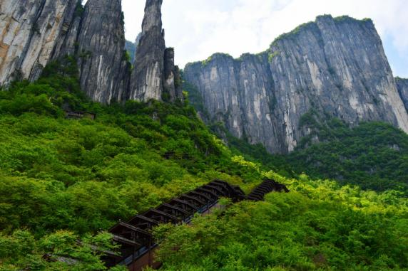
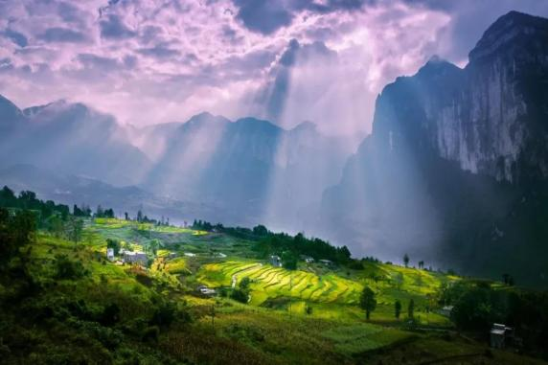
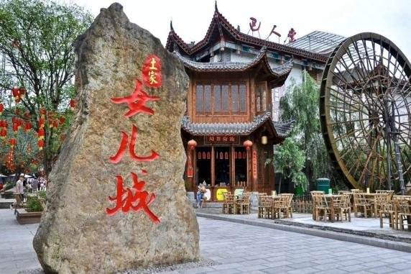
行程结束后入住酒店休息
（温馨提示：女儿城表演以景区实际安排为准，若遇下雨等情况无法表演，敬请谅解，无法退任何费用；自由活动时间，请保管好随身携带物品、尊重当地民俗面貌注意人自身安全；景区内土家特色物品自愿收藏，不属旅行社购物，请谨慎消费）
第二天 地心谷→仙山贡水 用餐/早/中 住宿/宣恩观景酒店
早餐后前往【地心谷】（车程约1.5小时，游玩约3小时左右）地心谷9D玻璃悬索桥（景区配套项目，自愿自理项目），桥长268米，桥面宽3.2米，桥面离河谷高约200米，是鄂西南最长、最高的峡谷9D玻璃悬索桥。该桥采用超现实视觉感受，配以特殊刺激效果同步表现，以仿真场景与特别感应设置，模拟多种特技效果、立体画面、惊险以及景区中体验垂直玻璃电梯，空中魔毯（景区配套项目，自愿自理项目）。恩施地心谷，当惊世界殊！这里2.5亿年前石破天惊的嶂谷地质奇观震撼全球；这里215万年前的“建始直立人遗址”挑战人类起源学说；这里4000年前中华文明“巴盐古道”驰名中外；(山)险、(谷)奇、(道)古、(洞)野冠天下，地心归来不看谷！。地心谷景区分为：一个中心（高店子旅游接待中心）；两大景区（直立人谜窟景区，地心天堑景区）；三段峡谷（问心谷、洗心谷、舒心谷），四个驿站（直立人驿站，地心谷大桥驿站，巴岩洞驿站，擦耳河驿站）；五个景观密集区（石佛寺景观密集区，石蔓桥景观密集区，洗心潭景观密集区，喊歌台景观密集区，佳音亭景观密集区）；六大文化特征（人类文明进程文化，古道官商兵驿文化，地质科考文化，气候生态文化，佛寺宗教文化，民间传奇文化）。
后乘车前往宣恩【仙山贡水】被誉为恩施的洪崖洞 【墨达楼】（车程约2小时，游玩时间约1-1.5小时）墨达楼是按士家族皇城土司行宫所设计的土家传统冲天楼风格建筑而在土家族语中，“墨”即是天，而墨达就是通达天地的意思。大家如果从侧面观察，可以很明显的发现，墨达楼整体为五梯台进式建筑。墨达楼楼高共393米，总面积为3415平方米，共有85道门160根顶梁柱、500多扇雕花门窗等组成，于雄伟壮观中透出富丽、俊俏和神奇。
游览后前往【文澜桥】宣恩是一个少数民族人口聚集的地方，其中土家族、苗族、侗族人口占多数。位于贡水河之上的风雨桥是侗族的特色建筑，侗族有三大宝：侗族大歌、侗族鼓楼、侗族风雨桥。“风雨桥”又名“花桥”、“文澜桥”，因能行人，又能遮风避雨，又称为“人行风雨桥”。桥下部为钢混结构，上部为全木质结构。整座桥采用了中国南方特有的穿斗式组合结构。风雨桥桥长80米，宽10米，高约26米。宣恩是中华诗词之县，所以在风雨桥的22对桥柱上都挂着这样的抱柱式楹联，黑底金字红印章，十分大气美观。桥的南北两面是砖石结构的门楼，门楼北侧外立着这对座式麒麟，在南侧还立着一对走式独角兽，它们都是古时的神兽，共同守护着风雨桥。
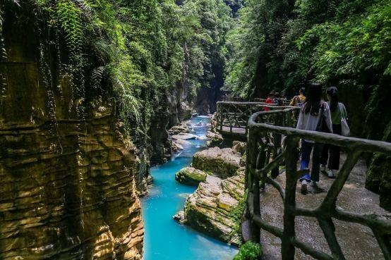
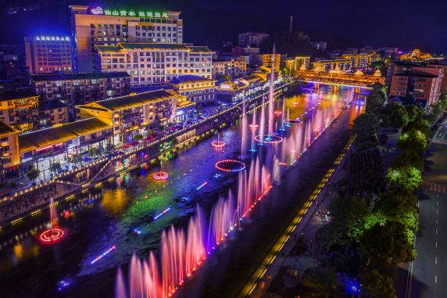
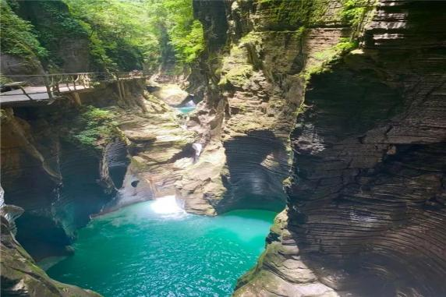
行程结束后入住酒店休息
第三天 龙鳞宫→土司城→云龙地缝 用餐/早/中 住宿/峡谷系列酒店
早餐乘车前往全国最大的土司仿古建筑【恩施土司城】恩施民俗风情游核心景区，是全国唯一一座规模最大、工程最宏伟、风格最独特、景观最靓丽的“中国土司王宫、土家艺术圣殿”——在这里我们可以“一日穿越千载，一城走遍土家”，可谓“天下无双景，华中第一城”。恩施土司城是土家文化的展示区，土家苗寨风情博物馆，以休闲和修学旅游为主要功能、集土家族、苗族、侗族建筑艺术于一体的“中华土家第一城”。展示了巴楚建筑的工艺神韵，诉说着土家土司的传奇人生，演绎出土家苗寨古老纯朴的民俗风情!
后乘车前往【龙麟宫】地下河从洞口涌出，飞流直下，形成宽大的瀑布，水声轰鸣，数百米外闻其声，水花飞溅，映成彩虹，十分壮观。由水洞乘舟进入，经“小三峡”，然后登陆入旱洞“迷津洞”。水洞中乳石悬垂，两岸奇峰耸峙，怪石狰狞，河水夏日冰冷彻骨，故此溪又名冷水河。“迷津洞”中钟乳石保存完好，奇形怪状，十分罕见，巨柱擎天、长龙横卧、雄鹰高踞、帷帽低垂、百步天梯、水镜仙境，美不胜收
中餐后前往游览【大峡谷云龙河地缝】（游览时间约1.5小时）一段地缝，两条河流，三大板块，四大神奇，五大特色。云龙河地缝被称为是地球最美丽的伤痕，也是世界上唯一一条河流两岸地质年代不一样的地方，左右两边相差一亿年，地缝两岸绝壁陡峭，相互对峙，雄险无比；瀑布众多，飞溅而下，蔚为壮观；缝底内险滩众多，巨石林立，深潭密布，奇石怪石随处可见。（小蛮腰观光垂直电梯30元/人，自愿自理）；
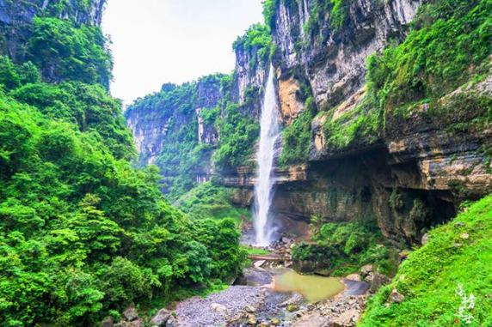
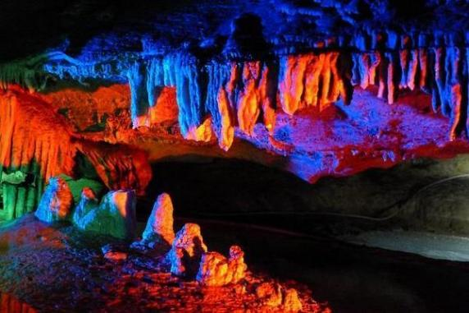
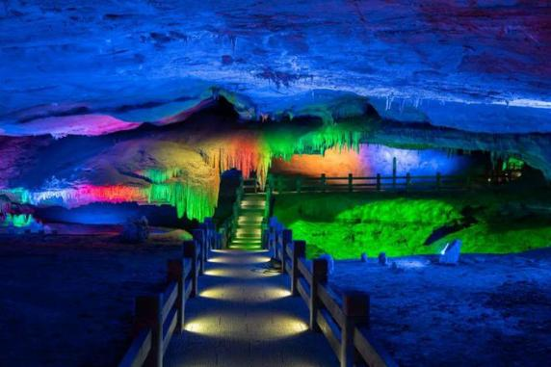
行程结束后入住酒店休息
第四天 恩施大峡谷七星寨 用餐/早/中 住宿/恩施
早餐后乘车赴被专家誉为与美国科罗拉多大峡谷难分伯仲【恩施大峡谷】前往游览【大峡谷七星寨】（上山索道105元/人，自愿自理），或步行前往观赏，沿途景点有小龙门群峰、龙门石林、一线天、绝壁长廊、轿顶山、鞠躬松、一柱香（被美国的CNN 台称为中国醉美的40个旅游景点之一）、天路、母子情深等。索道站观赏峡谷中的百里绝壁、千丈悬崖、绝壁栈道、傲啸独峰、原始森林、远古村寨、大峡谷梯田等景点美不胜收。（下山手扶电梯30元/人，自愿自理)
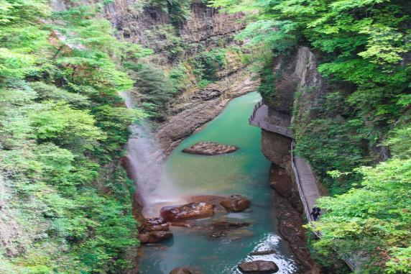
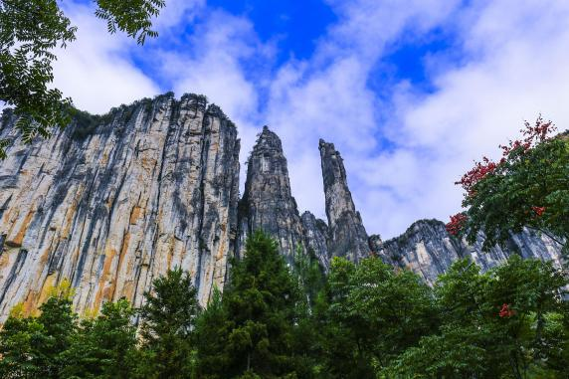
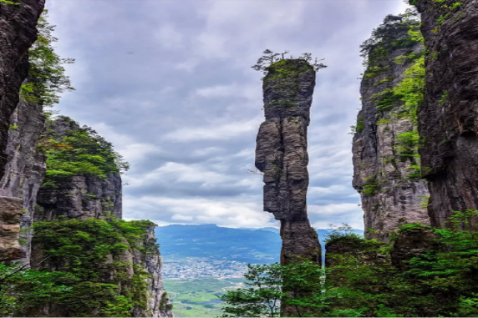
行程结束后前往酒店入住休息。
第五天 恩施→武汉→出发地 用餐/早/中 住宿/温馨的家
早餐后乘车赴被专家誉为与美国科罗拉多大峡谷难分伯仲【恩施大峡谷】前往游览【大峡谷七星寨】（上山索道105元/人，自愿自理），或步行前往观赏，沿途景点有小龙门群峰、龙门石林、一线天、绝壁长廊、轿顶山、鞠躬松、一柱香（被美国的CNN 台称为中国醉美的40个旅游景点之一）、天路、母子情深等。索道站观赏峡谷中的百里绝壁、千丈悬崖、绝壁栈道、傲啸独峰、原始森林、远古村寨、大峡谷梯田等景点美不胜收。（下山手扶电梯30元/人，自愿自理)
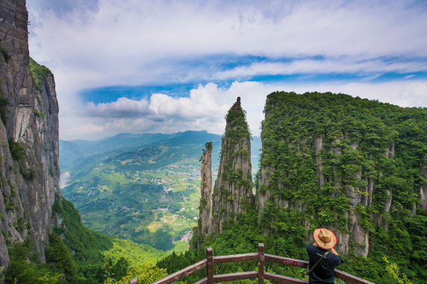
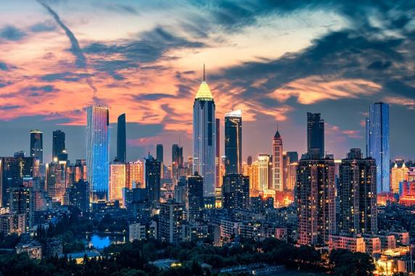
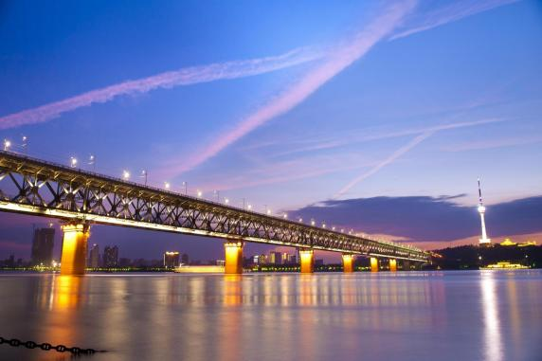
行程结束后入住酒店休息。
备注：由于客人报名时间及报名方式不同，导致报名价格不同；若客人在旅途中私自比较价格，引起不必要的投诉，我司不予处理并需当场补齐出团前优惠的差额！感谢您的理解与配合！
☆☆接待标准☆☆
1、门票： 含行程所列景点大门票预约（游客必须携带二代身份证，或户口本），本产品为特价活动班，门票已按照旅行社协议价核算而非景区挂牌价，故门票优免不以景区挂牌价为参考标准，任何年龄及证件无任何二次优惠免票退费，选择此产品即视为接受此约定内容。
2、酒店：全程双人标间（一人一天一床位，酒店不提供三人间，若产生单男单女单房差自理）；若一大带一小报名，应该补房差，游客入住酒店时，酒店均需收取一定押金（按照酒店不同标准，每人100-300元不等）
3、餐费：含4早3正，（早餐酒店提供）；
4、交通：优选别克/大通或同级别商务车，保证每人一正座；
5、导服：国导证导游服务；
6、保险：含旅行社责任险（强烈建议游客购买旅游意外险）
☆☆参考酒店☆☆
女儿城参考：巴楚客栈、土家客栈、艺术酒店、巴人客栈或同级
大峡谷酒店参考：女儿寨、峡谷风情、峡谷明珠、花筑女儿湖或同级
宣恩酒店参考：锦江都城、金源、今典君澜或同级
恩施市区参考：奥山雅阁、紫荆国际、华美达、轩宇、住景、盛格丽、华龙城或同级如有政府征用或大型活动控房则入住同级别酒店。
☆☆费用不含☆☆
1、自愿消费：大峡谷七星寨上行索道 105 元/人、下行索道 100元或电梯30 元/人；云龙河地缝小蛮腰观光垂直电梯30元自愿自理、宣恩【龙游贡水】游船自费90元/人
2、因旅游者违约、自身过错、自身疾病等自身原因导致的人身财产损失而额外支付的费用；
3、全程入住酒店产生的单房差费用；
4、旅游意外保险及航空保险（建议旅游者购买）；
5、因交通延误等意外事件导致的额外费用；
6、儿童报价以外产生的其他费用需游客自理；
7、不占床位游客不含早餐，不含单房差。
☆☆儿童接待标准☆☆
1.2M以下儿童仅含当地旅游车位及导游服务和半餐，其他产生任何费用现付。
☆☆接待标准☆☆
1、正常收客年龄段为18-75周岁。2--10人
2、18岁以下均需按儿童报名；全男不收
3、70岁以上需正常年龄家属陪同，75岁以上拒绝报名，如果一组都是七十岁以上的不收
60岁-75岁的老人，报名时需提供适合本次旅游的《健康声明》及《旅行社免责书》
4、若因客人任何自身原因导致不能正常走完行程或者提前离团，需补加团费500元/人
5、聋哑人士、行动不便者、孕妇、旅游同行、导游证、记者、港澳台拒收
☆☆温馨提示☆☆
1、遇人力不可抗拒的因素（自然灾害、政府行为等）或不可归责于旅行社的意外情况（天气变化、道路堵塞、列车航班晚点等），在不影响景点游览时我社将保留调整行程先后顺序的权利。因变更而产生的费用由游客承担，客人因为自身原中途离团，不退任何费用。
2、因不可抗拒原因导致的火车、公路、轮船延误、滞留；或因旅游旺季各景点、车站、餐厅人流量过大等客观因素导致的拥挤、等候时间过长，无法按原计划安排行程而造成的一切损失及后果，本公司不承担任何费用和法律责任。
3、请您在预订时务必提供与有效证件一致的准确的、完整的个人身份信息，以免带来不必要的经济损失。请随身带好自己的身份证原件，儿童带好户口本原件。机票一经开出不得签转、更改、退票；火车票若退票，由客人自行持身份证去火车站退票。
4、请备好个人常用药品（如创可贴、消炎药、感冒药、晕车药等），行程中凡公共场所的商店请游客谨慎购物，以上行为属个人行为，旅行社不承担因此造成的任何责任。
5、旅游途中请听从导游人员安排，配合司机、导游工作。团友之间相互关照，少数服从多数。自由活动时请注意人身及财产安全。乘船、漂流景点游览时应注意个人及随身携带物品的安全，尤其谨防贵重物品（相机、钱包、手机等）被水浸泡。请游客根据导游告知的集合时间，准时抵达集合地点，以防错过游览下一个景点的时间
6、在游览过程中，对我社安排的各项服务，如有投诉、意见、建议等请及时在当地提出，以便我们积极配合处理！如在当地没有解决的投诉，我社也会当地备案，当地未备案的投诉视为无效投诉。如接待过程中未提出异议，则视为满意，回团后恕不再接受投诉。请认真填写游客意见反馈表，此为处理投诉主要依据，不受理与意见反馈表不一致的投诉。
7、恩施地为少数名族聚集地，请尊重当地个人信仰和风情文化及风俗习惯。峡谷内有些地方有积水，注意不要嬉戏打闹，请做好防滑、有水滴落的准备。女儿城婚嫁表演秀由女儿城特别演出，如遇下雨等其他因素不能举行，则取消活动，游客不得以此投诉。
8、在不减少景点的情况下，旅行社有权更换游览景区的顺序。
9、恩施团队旅游是集体活动，集体出发、集体返回，请遵守时间，以免耽搁其他团友，任何人不得逾期或滞留不归。
☆☆注意事项☆☆
1、团队酒店由我社安排，旺季房源紧张情况下，会安排我社推荐酒店或同级标准，如指定酒店則一团一议；
2、有效身份证件：游客出发时必须携带有效身份证件（身份证），如因个人原因没有带有效身份证件造成无法办理入住，手 续造成的损失，游客自行承担责任；
3、未成年人保护：旅行社不接受未满十八周岁、不具备完全民事行为能力的未成年人单独参团，在未成年人要求单独参团的情况下，必须有其监护人亲自签署合同方可参团，监护人有义务告之未成年人旅途中的安全防范工作及注意事项。
4、以上行程为参考行程，我社保留因航班、交通等原因而导致行程变化，而对出团日期、行程顺序等做适当调整的权利
5、自由活动期间，旅行社不安排车出行，请保管好自己的证件及随身物品，贵重物品请妥善保管，注意人身安全。
为了确保旅游顺利出行，防止旅途中发生人身意外伤害事故，请旅游者在出行前做一次必要的身体检查，年龄在70岁以上的游客请组团社签定《旅行社免责承诺书》。如存在下列情况，请勿报名：A、传染性疾病患者，如传染性肝炎、活动期肺结核、伤寒等传染病人；B、心血管疾病患者，如严重高血压、心功能不全、心肌缺氧、心肌梗塞等病人；C、脑血管疾病患者，如脑栓塞、脑出血、脑肿瘤等病人；D、呼吸系统疾病患者，如肺气肿、肺心病等病人；E、精神病患者，如癫痫及各种精神病人；F、严重贫血病患者，如血红蛋白量水平在50克/升以下的病人；G、大中型手术的恢复期病患者；H、孕妇及行动不便者。

